Geometriai modellezés

Affin Transzformációk

$$p→T\left(p\right)=o^{'}+xi^{'}+yj'$$

$$\left[\begin{matrix}x^{'} & y^{'} & 1\end{matrix}\right]=\left[\begin{matrix}x & y & 1\end{matrix}\right]\left[\begin{matrix}i_{x}^{'} & i_{y}^{'} & 0 \\ j_{x}^{'} & j_{y}^{'} & 0 \\ o_{x}^{'} & o_{y}^{'} & 1\end{matrix}\right]$$

* 2D forgatás (***RotationXYMatrix***)
$$p*\left[\begin{matrix}cos⁡(φ) & sin(φ) & 0 \\ -sin(φ) & cos(φ) & 0 \\ 0 & 0 & 1\end{matrix}\right]$$

* 3D eltolás (***TranslateMatrix***)
$$p*\left[\begin{matrix}1 & 0 & 0 & 0 \\ 0 & 1 & 0 & 0 \\ 0 & 0 & 1 & 0 \\ v_{x} & v_{y} & v_{z} & 1\end{matrix}\right]$$

* 3D skálázás (***ScaleMatrix***)
$$p*\left[\begin{matrix}s_{x} & 0 & 0 & 0 \\ 0 & s_{y} & 0 & 0 \\ 0 & 0 & s_{z} & 0 \\ 0 & 0 & 0 & 1\end{matrix}\right]$$

* 3D forgatás (Rodrigues formula)

$$r^{'}=r*\cos\left(ϕ\right)+d*\left(r*d\right)*\left(1-\cos\left(ϕ\right)\right)+d ×r*\sin\left(ϕ\right)$$

(d a forgatási tengely)

* Origót fixen hagyják ezek a trafók 🡪 fix (pivot) pontnál
  + pivot az origóba
  + forgatás / skálázás
  + pivot visszatolása

2D Képszintézis

* A képen szöveg, képkeret, képernyőkép látható

  Automatikusan generált leírásfényképezés
  + világ koordinátarendszeréhez képest elmozgatjuk a modell elemeit
  + veszünk egy kamera ablakot, levágjuk a kilógó részeket
  + ezt beillesztjük a viewport-ba

# Pixel vezérelt rendering

* Object alaposztály
  + szín,
  + fv: benne van-e a paraméterként átadott másik objektum
* Scene osztály (a virtuális világ tárolására)
  + objektumok lista
  + picked (kiválasztott objektum)
  + Pick(x,y) 🡪 rákattintott elem kiválasztása
  + BringToFront() 🡪 a lista elejére viszi a kiválasztott elemet
  + Render() 🡪 x-y irányban ciklus: ha az adott pixel benne van bármely objektumban (legfelső számít), akkor kiszínezi a megfelelő pixelt az ő színére
* Ez egyszerű, de NAGYON LASSÚ!

# Objektum vezérelt 2D képszintézis

* átalakításokkal (nyújtás, elmozdítás) a viewport-ba helyezzük a modellt
* GPU megjelenítési csővezeték

1. A képen diagram látható

   Automatikusan generált leírásreferencia helyzet alapból
2. vektorizáció
3. modell transzformáció
4. kamera transzformáció   
   (normalizált eszközkoordináták)
5. vágás + nézet transzformáció
6. raszterizáció

# Vektorizáció és háromszögesítés

* vektorizáció
  + görbék 🡪 nyílt töröttvonallá
    - minél több szakasz, annál jobban hasonlít
  + terület 🡪 zárt töröttvonallá
    - 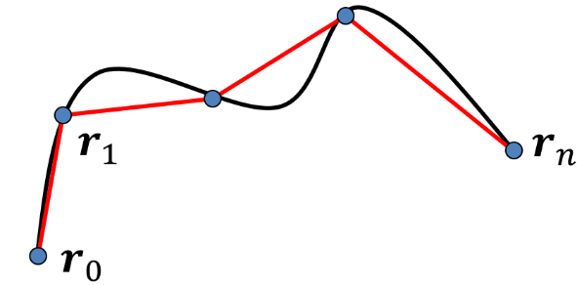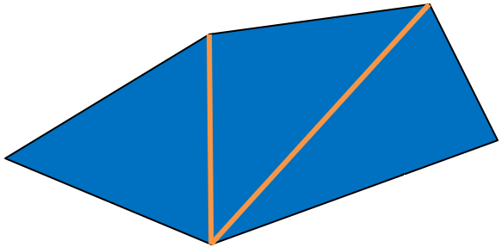azaz poligon 🡪 háromszögek
* OpenGL 🡪 pontok, vonalak, háromszögek
* háromszögekre bontás 🡪 diagonálok mentén
* $p_{i}$ csúcs fül 🡨🡪 diagonál
  + füleket levágjuk
  + gyorsabb algoritmus

# Transzformációk

* View transzformáció 🡪 kameraablak közepét az origóba
$$\left[\begin{matrix}x_{cam} & y_{cam} & z_{cam} & 1\end{matrix}\right]=\left[\begin{matrix}x_{world} & y_{world} & z_{world} & 1\end{matrix}\right]*\left[\begin{matrix}1 & 0 & 0 & 0 \\ 0 & 1 & 0 & 0 \\ 0 & 0 & 1 & 0 \\ -c_{x} & -c_{y} & 0 & 1\end{matrix}\right]$$

* Projekció 🡪 kameraablakot az egységnégyzetbe
  + a szélesség és magasság lezsugorítása
$$\left[\begin{matrix}x_{ndc} & y_{ndc} & z_{ndc} & 1\end{matrix}\right]=\left[\begin{matrix}x_{cam} & y_{cam} & z_{cam} & 1\end{matrix}\right]*\left[\begin{matrix}2/w_{x} & 0 & 0 & 0 \\ 0 & 2/w_{y} & 0 & 0 \\ 0 & 0 & 1 & 0 \\ 0 & 0 & 0 & 1\end{matrix}\right]$$

* Ezeknek létezik inverz transzformációja is!
* Modellezési transzformáció 🡪 world = model*mScale*mRotate*mTranslat
* Zoom 🡪 size * s
* Pan (mozgatás) 🡪 c + t
* 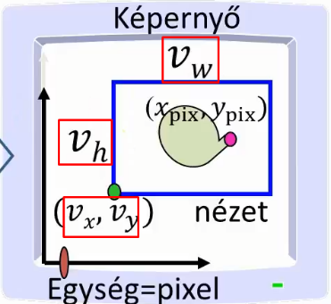A saját Object osztályainknál felül kell definiálni a **GenVertexData** függvényt (vertices.push_back)
* Új vertex és fragment shaderek
* View**port** transzformáció 🡪 normalizált dc-ból a képernyő koordinátákba
  + így kapjuk meg az pixelek x,y,z koordinátáit
  + $x_{pix}=\frac{v_{w}\left(x_{ndc}+1\right)}{2}+v_{x}$, … (ld. diasor)

# Vágás

* ha egy pont kilóg az $x_{min}, x_{max}, y_{min}, y_{max}$ keretből, akkor levágjuk
  + ekkor, ha az pl. $x_{max}$ oldalt vizsgáljuk: $x_{i}=x_{max}, y_{i}=y_{1}+(y_{2}-y_{1})(x_{max}-x_{1})/(x_{2}-x_{1})$ (line-line intersection)

* Sutherland-Hodgman poligonvágás algoritmus
* 3D-ben homogén koordinátákkal
  + $-w<X,Y,Z<w$ (mivel $x=X/w$)
  + mert a GPU homogén koordinátákat használ (és 3D-ben)
* vesszük a $w=X$ síkot 🡪 ha $p<w$, akkor jó, ha nem, akkor kidobjuk
* $w=X→w_{1}*\left(1-t\right)+w-2*t=X_{1}*\left(1-t\right)+X_{2}*t$ (ahol $w_{1}$ a külső ponthoz tartozik)
  + ebből kifejezzük $t$-t, majd visszahelyettesítjük $X$ képletébe, ez lesz a síkon lévő pont

# Raszterizáció

* Eddig:
  + modell 🡪 vektorizáció (CPU)
  + VAO, VBO 🡪 MVP transzformáció 🡪 vágás 🡪 viewport trafó (GPU)
* Most:
  + raszterizáció 🡪 pixel ops 🡪 frame buffer (Pixelek)
* Raszterizáció 🡪 pixelek kiszínezése
* Szakasz rajzolás 🡪 pontjai kielégítik az $y=mx+b$ egyenletet
  + ezt kerekítjük
* Inkrementális elv 🡪 előző y-ból kiszámítható az új
* Natív háromszög kitöltése 🡪 jobb végtelenbe visszük a pontokat, megnézzük hányszor metszik a háromszöget. Ha páratlan sokszor, akkor benne vannak, ki kell színezni.
  + itt is van inkrementális elv

* Pixel színének megh atározása
  + A képen szöveg, névjegykártya, clipart látható

    Automatikusan generált leírásuniform az egész objektum
  + csúcspont tulajdonságokból interpolált szín
  + A képen nyíl látható

    Automatikusan generált leírástextúrázás